附件2：

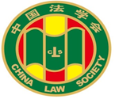

第九届“全国杰出青年法学家”
推荐表

姓 名 宋志红

工作单位 中共中央党校（国家行政学院）

推荐单位 中共中央党校（国家行政学院）

中国法学会
2019年5月印制

填 表 说 明

一、表一为推荐单位或指导推荐人填写，表二为推荐候选人工作单位党委（党组）填写并盖章，表三为推荐候选人工作单位纪检监察部门填写并盖章，表四为推荐单位填写并盖章。
二、推荐单位需填写推荐评选委员会投票情况、推荐意见（每人500字以内）。
三、请用计算机填写，可根据实际需要分栏，但勿随意变动格式及字体字号。
四、请各推荐单位于2019年6月30日之前，将本表电子版发至指定邮箱。纸质版以A4纸打印一式四份，连同推荐评选情况报告、推荐候选人身份证复印件、推荐候选人代表性学术专著1—2部（独著）、学术论文3—5篇（独著或第一作者）、重要荣誉证书或证明复印件各一式一份，寄至指定地址。

联 系 人：王小红 周 杨 010-66182129 66135703
邮寄地址：北京市海淀区皂君庙四号院中国法学会研究部1315室
邮 编：100081
电子邮箱：qnfxj2019@163.com

表一：推荐候选人情况
姓 名 | 宋志红 | 性 别 | 女 | 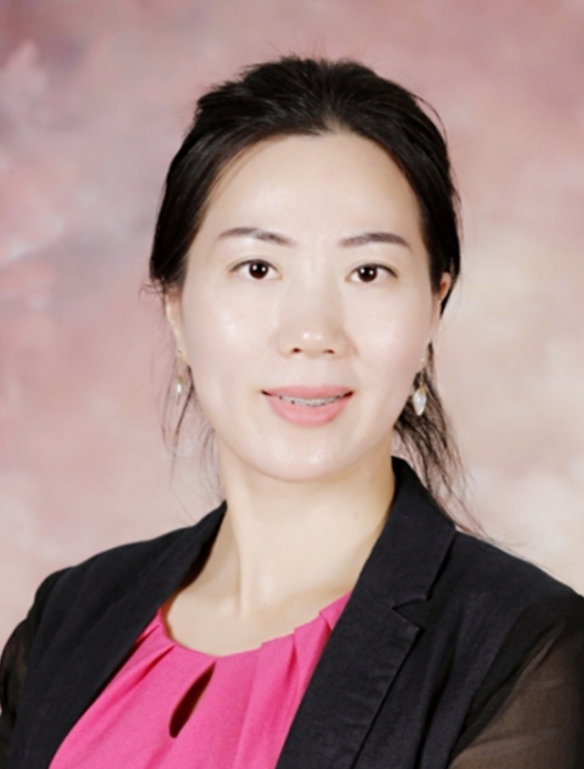
出生日期 | 1980.7 | 民 族 | 汉
政治面貌 | 民革 | 学 历 | 法学博士
技术职称 | 教授 | 行政职务
工作单位 | 中共中央党校（国家行政学院）
通讯地址 | 北京市海淀区大有庄100号
个人简历
基本情况：
中共中央党校（国家行政学院）政治和法律教研部教授，民商法学博士，国家“万人计划”青年拔尖人才。主要研究领域为民法、土地法、农村土地制度改革等。
出版专著4部，合著8本，在《中国法学》《法学研究》等期刊发表论文50余篇；主持国家社科基金课题2项；主持国家高端智库课题2项；主持省部级课题4项；主持政府部门委托课题若干项。获国家级荣誉1项，省部级奖励（荣誉）12项；3篇咨询报告获国家领导人批示。代表性专著包括《中国农村土地制度改革研究：思路、难点、制度建设》（2017年）、《农村土地制度改革八讲》（2017）、《农村土地改革调查》（2016年）、《集体建设用地使用权流转法律制度研究》（2009年）等。代表性论文包括《乡村振兴背景下的宅基地权利制度重构》（法学研究）、《三权分置下农地流转权利体系重构研究》（中国法学）等。
主要学术兼职有北京市法学会不动产法研究会副会长、中国土地学会法学分会副主任委员、中国民法学会理事、中国土地学会经济分会委员、中国人民大学民商事法律科学研究中心地产法研究所副所长、中国房地产业协会房地产法律事务专业委员会委员、中国行政体制改革研究会行政文化委员会理事等。
教育经历：
1998.9-2002.7，中国人民大学商学院土地管理专业本科生，2002年7月获中国人民大学经济学学士学位；
2002.7-2004.7，中国人民大学法学院民商法学专业硕士研究生，2004年7月获中国人民大学民商法学硕士学位；
2005.8-2008.7，中国人民大学法学院民商法学专业博士研究生，2008年7月获中国人民大学民商法学博士学位。
2007.3-5，台湾中正大学访问学者；
2009.7-8，德国奥斯纳布吕克大学访问学者；
2013.8-2014.8，美国纽约哥伦比亚大学访问学者。

工作经历：
2004.7-2005.8，北京市朝阳区人民法院法官助理；
2008.7-2011.12，国家行政学院法学教研部讲师；
2011.12-2016.12，国家行政学院法学教研部副教授，2013年开始任民商经济法教研室副主任；
2016.12-2018.3，国家行政学院法学教研部教授，2017年开始任民商经济法教研室主任；
2018.3-今，中共中央党校（国家行政学院）政治和法律教研部教授。

重要学术成果
（包括专著和论文，只列书名和篇名即可。论文仅限于发表在核心期刊或全国性重要报纸上的。请注明署名方式、发表或出版时间、刊物或出版社、字数。代表性著作和论文请注明中国知网统计的被引用数。）

代表性著作（独著）2部：
1. 宋志红：《中国农村土地制度改革研究：思路、难点与制度建设》，43.4万字，中国人民大学出版社2017年。知网统计被引16。获“董必武青年法学成果奖二等奖”，“中央党校青年教师优秀科研成果二等奖”。
2. 宋志红：《集体建设用地使用权流转法律制度研究》，24.9万字，中国人民大学出版社2009年11月。知网统计被引221次。获“第四届佟柔民商法发展基金青年优秀研究成果著作类奖”“国家行政学院优秀科研成果三等奖”。

代表性论文（独著）5篇：
1.宋志红：《乡村振兴背景下的宅基地权利制度重构》，载《法学研究》2019年第3期。
2.宋志红：《三权分置下农地流转权利体系重构研究》，载《中国法学》2018年第4期。被引4次。获“中央党校创新工程青年教师科研创新优秀奖”。
3.宋志红：《宅基地“三权分置”的法律内涵和制度设计》，载《法学评论》2018年第4期。被引29次。
4.宋志红：《美国征收补偿的公平市场价值标准及其对我国的启示》，载《法学家》2014年第6期。复印报刊资料《宪法学、行政法学》2015（4）转载。被引14次。
5. 宋志红：《宅基地使用权流转的困境与出路》，载《中国土地科学》2016年5月。被引37次。

其他著作（独著）2部：
宋志红：《农村土地制度改革八讲》，国家行政学院出版社2017年。
宋志红：《农村土地改革调查》，中国经济科学出版社2016年。

其他著作（合著）8部：
1.参编教材：《领导干部土地法律制度简明读本》，国家行政学院出版社2017年。
2.译著（合著）：《个人数据保护－欧盟指令及其成员国法律、经合组织指导方针》，法律出版社2006年11月。
3.参编教材：《法学概论》，国家行政学院出版社2013年3月版。
4.参编教材：《民法学》，中共中央党校出版社2009年12月版。
5.参编教材：《政府法治案例教程》，国家行政学院出版社2012年6月版。
6.参编教材：《政府法治建设》，国家行政学院出版社2014年5月版。
7. (副)主编：《损害赔偿——法律政策解读与实用范本案例全书》，中国法制出版社2010年1月版。
8. （副）主编：《城镇化进程中土地制度改革研究》，河北人民出版社2013年6月。

其他学术论文（50余篇）：
宋志红：《集体经营性建设用地入市改革的三个难点》，载《行政管理改革》2015年第5期。复印报刊资料《体制改革》2015（9）转载。
宋志红：《“小产权房”治理与土地管理法修改》，载《中国土地科学》2010年第5期。
宋志红：《土地承包经营权入股的法律性质辨析》，载《法学杂志》2010年第5期。
宋志红：《民事合同抑或行政合同－－论国有土地使用权出让合同的纯化》，载《中国土地科学》2007年6月第3期。
宋志红：《集体建设用地流转立法的一点建议》，载《光明日报》2010年1月27日B7。
宋志红：《民事责任“被替代”的表现及危害》，载《光明日报》2010年12月16日第9版。
宋志红：《农村土地延包难点问题探析》，载《行政管理改革》2016年5月。

宋志红：《国有土地使用权出让合同的法律性质和法律适用探讨》，载《法学杂志》2007年第2期。宋志红：《农村土地制度改革中效率与稳定的关系》，载《中国国土资源经济》，2016年第4期。
宋志红：《集体经营性建设用地入市试点的三个问题——基于德清、南海、文昌实施办法的规范分析》，载《中国国土资源经济》2016年第7期。
宋志红：《农村土地“三权分置”改革：风险防范与法治保障》，载《经济研究参考》2015年第24期。
宋志红：《国家安全与隐私保护：美国9·11袭击后的实践研究》（英文），载《中国法学》（英文版）2014年第4期。
宋志红：《集体经营性建设用地入市的立法回应解析——《土地管理法(修正案)》(征求意见稿)入市规定解读与评析》，载《中国国土资源经济》2017年第6期。
宋志红：《农村土地制度改革必须坚守底线意识和法治思维》，载《中国国土资源经济》2015年第4期。
宋志红：《地票交易的实践与思考》，载张占斌、宋志红、王静主编：《城镇化进程中土地制度改革研究》，河北人民出版社2013年6月。
宋志红：《论强制收回土地使用权的征收法规制》，载《中国国土资源经济》2011年第3期。
宋志红：《完善我国土地法制的几点思考》，载《中国国土资源经济》2010年第9期。
宋志红：《集体经营性建设用地入市试点的三个问题》，载《中国国土资源经济》2016年第5期。
宋志红：《大数据对传统法治的挑战与立法回应》， 载《经济研究参考》2016年2月。
宋志红：《美国征收补偿中的最高最优使用规则及启示》，载《经济研究参考》2016年第24期。
宋志红、仲济香：《论“农民集体”的重塑》，载《中国土地科学》2011年第5期。
宋志红：《城市化背景下国有土地与集体土地地域界线的追寻与展望》，载杨立新主编：《民法新思维》，法律出版社2010年5月版。
宋志红、邹威：《我国物权法中征用征收制度之理解与评析》，载《中国国土资源经济》2007年10月。
宋志红：《出让土地使用权期满，该怎么收回？》，载《国土资源报》2007年2月15日第8版。
宋志红、郭丽蓉：《加害给付情形下的法律适用研究》，荣获全国法院系统第十七届学术讨论会（2005年）征文二等奖、北京市法院系统征文二等奖、北京市法学会学术成果二等奖。
宋志红：《土地承包到期后再延长30年意味着什么》，载《法制日报》2018年2月27日。
宋志红：《大数据时代亟待加强个人数据保护》，载《中国经济时报》2016年01月22日。
宋志红：《三权分置：关键是土地经营权定性》，载《中国经济时报》2016年7月14日。
宋志红：《土地管理法修正草案要点解读》，载《团结》2019年第1期。
宋志红：《论城市化进程中集体土地的整体转权》，载《国家行政学院学报》2010年第4期。
宋志红：《国家侵权行为的精神损害赔偿责任》，载《侵权司法对策》2005年第1辑。
宋志红：《“动静结合”理解宪法第十条——对国有土地与集体土地地域范围的探讨》，载《中国土地》2010年第2-3期。
宋志红：《农村土地经营权抵押勿贸然抢跑》，载《学习时报》2015年05月18日。《农村经营管理》2015年第3期转载。
宋志红：《土改试点需要授权更要依法实施》，载《法制日报》2015年5月27日。
宋志红：《以法治思维和方式化解征地拆迁矛盾》，载《法制日报》2013年12月11日。
宋志红：《如何才能“打开小区大门”》，载《法制日报》2016年5月4日。
宋志红：《建立科学的宅基地流转制度刻不容缓》，载《法制日报》2016年7月13日。
宋志红：《改革和完善土地法制的核心任务》，载《法制日报》2010年9月1日第12版。
宋志红：《民事赔偿优先原则的确立和适用》，载《法制日报》2010年10月20日第12版。
宋志红：《期限届满的国有土地使用权该如何收回》，载《法制日报》2007年1月21日第13版。
宋志红：《业主大会试行法人制度之初探》，载《法制日报》2011年8月10日。
宋志红：《如何规制国有土地强制收回》，载《法制日报》2010年7月7日第12版。
宋志红：《土地租赁法律关系亟待“正位”》，载《人民法院报》２０１６年１２月１４日。
宋志红：《农村土地制度改革须“在阳光下运行”》，载《中国经济时报》2015年4月8日。

在法学教育方面的贡献
（如编写重点教材、主讲精品课程、在法学教育方面获得的重要荣誉表彰等。）

在领导干部法治教育培训方面的贡献：
自2008年开始在国家行政学院、中央党校（国家行政学院）为省部级、司局级、县处级培训班学员主讲法治类专题课程100多次，获得学员好评。讲授专题包括但不限于《以法治方式推进农村土地制度改革》《法治思维》《领导干部必备的民法知识》《农村土地制度改革》《政府管理创新的法治之维》《民法总则解读》《大数据时代的个人数据保护》等等。

在研究生教育方面的贡献：
多年为MPA、社会工作硕士、在职研究生、全日制研究生等讲授民法课程，获得学生好评。

在教材编写方面的贡献：
围绕领导干部法治教育编写教材7本：《中国农村土地制度改革八讲》（国家行政学院出版社2017年版）、《领导干部土地法律制度简明读本》（国家行政学院出版社2017年版）、《政府法治案例教程》（国家行政学院出版社2012年6月版）、《政府法治建设》（国家行政学院出版社2014年5月版）、《法学概论》（国家行政学院出版社2013年3月版）、《民法学》（中共中央党校出版社2009年12月版）、《法治思维》（国家行政学院出版社2016年6月版）。上述教材聚焦于领导干部法治意识和法治能力的提升，结合政府工作实际以深入浅出的方式讲解法治的原理和基本知识，对于推动领导干部尊法学法守法用法具有重要意义。

在法治宣传方面的贡献
（如担任法治宣讲活动主讲人、在媒体上发表法治宣传文章等。）

多次受邀在各级各地干部教育培训机构开展法治宣传讲座。
多次受邀在高校开展农村土地承包法、农村土地改革法治讲座。
在光明日报、学习时报、法制日报、中国经济时报、人民法院报等发表法制宣传文章共计18篇，如下：
《集体建设用地流转立法的一点建议》，载《光明日报》2010年1月27日B7。
《民事责任“被替代”的表现及危害》，载《光明日报》2010年12月16日B9。
《农村土地经营权抵押勿贸然抢跑》，载《学习时报》2015年05月18日。
《土地租赁法律关系亟待“正位”》，载《人民法院报》2016年12月14日。
《股东代表诉讼的法律适用与完善》，载《人民法院报》2006年3月22日。
《农村土地制度改革须“在阳光下运行”》，载《中国经济时报》2015年4月8日。
《大数据时代亟待加强个人数据保护》，载《中国经济时报》2016年01月22日。
《三权分置：关键是土地经营权定性》，载《中国经济时报》2016年7月14日。
《业主大会试行法人制度之初探》，载《法制日报》2011年8月10日。
《如何规制国有土地强制收回》，载《法制日报》2010年7月7日B12。
《民事赔偿优先原则的确立和适用》，载《法制日报》2010年10月20日B12。
《期限届满的国有土地使用权该如何收回》，载《法制日报》2007年1月21日。
《土地承包到期后再延长30年意味着什么》，载《法制日报》2018年２月27日。
《土改试点需要授权更要依法实施》，载《法制日报》2015年5月27日。
《以法治思维和方式化解征地拆迁矛盾》，载《法制日报》2013年12月11日。
《如何才能“打开小区大门”》，载《法制日报》2016年5月4日。
《建立科学的宅基地流转制度刻不容缓》，载《法制日报》2016年7月13日。
《改革和完善土地法制的核心任务》，载《法制日报》2010年9月1日B12。

在法治实践方面的贡献
（如在实务部门挂职、参与重大案件论证、仲裁等。）
对土地改革法治实践的贡献：
2015年以来，作为自然资源部（原国土资源部）专家团队的核心成员，全程参与农村土地“三项制度”改革（征地制度改革、集体经营性建设用地入市、宅基地制度改革）试点的跟踪研究、评估和指导，撰写系列调研报告和评估报告，提交给自然资源部（原国土资源部），对完善试点政策、指导试点实践、推进相关法律法规修改、提升农村土地制度改革法治化水平发挥了重要作用。
2018年以来，深度参与中农办和农业农村部《深化农村宅基地制度改革试点方案》的制定，多次论证并提出修改建议，对提高该意见的科学化、法治化水平发挥了重要作用。

对土地立法的贡献：
深度参与《农村土地承包法》和《土地管理法》修改工作，近年来多次参与自然资源部、农业农村部、全国人大宪法和法律委员会、全国人大农业与农村委员会、全国人大法工委等先后就《农村土地承包法》《土地管理法》等修改召开的立法讨论会议，多次提出书面或口头修改建议，积极推进土地立法的科学化和法治化。

对其他立法工作的贡献：
参与《民法典》编纂工作，促进科学立法。十余年来代表国家行政学院、中央党校（国家行政学院）就30余部法律法规草案提出书面修改建议，包括但不限于《中华人民共和国民法总则（草案）》《中华人民共和国农业技术推广法修正案（草案）》《中华人民共和国中医药法（草案）》《中华人民共和国促进科技成果转化法修正案（草案）》《供销合作社条例（征求意见稿）》《中华人民共和国种子法（修订草案）》《中华人民共和国职业分类大典（修订版）》（征求意见稿）《中华人民共和国旅游法（草案）》《中华人民共和国证券投资基金法（修订草案）》《劳动合同法修正案（草案）》《中华人民共和国民事诉讼法修正案（草案）》等。

获得奖项和表彰
（请注明获得时间及等级）

国家级奖励1项：
2019.2，入选第四批国家“万人计划”青年拔尖人才。
省部级奖励12项：
2017.8，专著《中国农村土地制度改革研究：思路、难点与制度建设》获“董必武青年法学成果奖二等奖”；
2018.12，论文《三权分置下农地流转权利体系重构研究》获“中央党校创新工程青年教师科研创新优秀奖”；
2018.9，专著《中国农村土地制度改革研究：思路、难点与制度建设》获“中央党校青年教师优秀科研成果二等奖”；
2017.9，咨询报告《抓紧建立宅基地流转制度的建议》获“国家行政学院第五届优秀科研、咨询成果奖三等奖”；
2013.3，咨询报告《完善地票交易制度的几点建议》获“国家行政学院第三届优秀科研、咨询成果奖二等奖”；
2015.12，获国家行政学院先进个人荣誉；
2011.3，著作《集体建设用地使用权流转法律制度研究》获“国家行政学院第二届优秀科研、咨询成果奖三等奖”；
2010.12，获国家行政学院先进个人荣誉；
2010.9，著作《集体建设用地使用权流转法律制度研究》获“佟柔民商法发展基金青年优秀研究成果”著作类奖；
2005年，论文《加害给付情形下的法律适用研究》获“全国法院系统第十七届学术讨论会二等奖”，“北京市法学会优秀成果奖”，“北京市法院第十七届学术讨论会二等奖”。

学术职务及其他重要社会兼职

北京市法学会不动产法研究会副会长
中国土地学会法学分会副主任委员
中国民法学会理事
中国土地学会经济分会委员
中国人民大学民商事法律科学研究中心地产法研究所副所长
中国房地产业协会房地产法律事务专业委员会委员
中国行政体制改革研究会行政文化委员会理事等
贵州省情观察特约专家

